Технічне завдання
на створення структурованої кабельної системи (СКС/ВОЛЗ),

РАС
м. Бровари вул. Олени Онікієнка 127г

1. Загальні відомості
Роботи зі створення СКС проводяться у 1 етап ( кабелю та подальший монтаж обладнання заведеного в шафуSR1,SR2,SR3,SR4,SR5) та повинні відповідати документам:
- затверджене технічне завдання на монтаж СКС/ВОЛЗ;
- затверджені схеми розташування елементів СКС/ВОЛЗ;
- договір на постачання обладнання та монтаж СКС/ВОЛЗ;
Терміни та етапи виконання робіт зі створення СКС/ВОЛЗ, розташування елементів систем можуть бути змінені у процесі побудови систем. Погодження змін та доповнень до цього ТЗ оформляються у вигляді електронного листа від замовника підряднику та навпаки із зазначенням виду робіт та є невід'ємними додатками до нього.
2. Призначення та цілі
Метою проекту є створення структурованої кабельної системи, волоконно-оптичної лінії складського приміщень, розташованих за адресою, м. Бровари вул. Олени Онікієнка 127г.
Вимоги до проектування та виконання робіт визначаються прийнятими та діючими, нормативними документами та стандартами.
2.1. СКС/ВОЛЗ

2.1.1. Кількість прокладених нових лінків до камер відеоспостереження, робочих місць, WIFI що будуть встановлені на об'єкті і потребують прокладання кабелю - 246 шт.
2.1.2. Встановлення внутрішніх камер - 162 шт.
2.1.3. Встановлення WIFI – 26 шт.
2.1.4. Максимальна довжина кабелю від інформаційного порту RJ45 до комутаційної панелі не повинна перевищувати 100 м-коду.
2.1.5.
Усі кабельні системи СКС мають бути виконані з урахуванням вимог щодо фізичного захисту трас від пошкодження, що включають:
- прокладання кабелю в особливо небезпечних зонах використовуючи труби, гофротруби, лотки або короби;
- прокладання кабелю над підвісною стелею, за гіпсокартонними стінами та/або в кабель-каналах використовуючи труби, гофротруби, лотки або короби;
- Кріплення кабелю по всій трасі за допомогою спеціальних стяжок по всій довжині.

3. Вимоги до СКС та ВОЛЗ

3.1. Склад.
3.1.1. СКС має бути виконана відповідно до міжнародних стандартів на кабельні системи, з використанням матеріалів провідних світових чи вітчизняних фірм-виробників.

3.1.2. СКС має складатися з компонентів, сертифікованих виробником усіх цих компонентів для спільного використання, мати сертифікати якості та відповідати таким вимогам:
- бути універсальним фізичним середовищем передачі даних, голоси, відео, сигналів різних датчиків та інших. інформації;
- мати сумісність із сучасними широкосмуговими технологіями передачі;
- відповідати модульним принципам побудови СКС та можливістю, надалі, внесення змін та нарощування потужностей;
- Допускати одночасне використання різних протоколів передачі даних;
- використовувати стандартні компоненти та матеріали;
- бути простим в обслуговуванні та адмініструванні при мінімальних експлуатаційних витратах;
- дозволяти створювати незалежні ділянки у мережі;
- відповідати існуючим стандартам;
- Забезпечувати високу надійність у роботі.

3. Горизонтальна підсистема.

3.2.1. Прокладання кабелю повинно проводитися з урахуванням таких вимог:
- виключається порушення цілісності несучих конструкцій складського та офісного приміщення;
- виключається проведення мідних кабелів у безпосередній близькості від джерел сильних електричних, магнітних, електромагнітних та НВЧ полів;
- під час прокладання мідного кабелю повинні бути витримані необхідні відстані від трас прокладання силових кабелів;
- прокладені кабелі мають бути доступні технічному персоналу для візуального профілактичного огляду;
- кабельні лотки СКС повинні бути віддалені від силових трас не менше ніж на 500 мм;
-Заповнення лотків має бути не більше 70%.
3.2.2. У приміщеннях на робочих місцях кабелі СКС та електричні кабелі можуть прокладатися в одному кабельному каналі або в одному електротехнічному коробі та повинні бути розділені перегородкою.
3.2.3. Максимальна довжина кабелю від інформаційного порту RJ45 до комутаційної панелі не повинна перевищувати 100 м-коду.
3.2.4.
Усі кабельні системи СКС мають бути виконані з урахуванням вимог щодо фізичного захисту трас від пошкодження, що включають:
- прокладання кабелю в особливо небезпечних зонах використовуючи труби, гофротруби, лотки або короби;
- прокладання кабелю над підвісною стелею, за гіпсокартонними стінами та/або в кабель-каналах використовуючи труби, гофротруби, лотки або короби;
- Кріплення кабелю по всій трасі за допомогою спеціальних стяжок по всій довжині.
3.2.5. Горизонтальна підсистема повинна бути організована на основі 4-парного екранованого мідного кабелю FTP категорії 5е або вище з використанням всіх проводів пар для внутрішніх комунікацій і зовнішній кабель FTP категорії 5е для зовнішнього застосування. ВОЛЗ має бути виконана з використання оптичного 8 жильного волокна.
3.2.6. Встановлюване обладнання, що входить до системи СКС, має відповідати вимогам пожежної безпеки, прийнятим в Україні.
3.2.7.
У СКС, що створюється, повинні бути забезпечені стандартні уніфіковані інтерфейси:
- Для робочих місць фізичним інтерфейсом має бути роз'єм RJ-45cat 5e.
- Для крос-панелей мідного кабелю фізичним інтерфейсом має бути роз'єм RJ-45cat 5e.
- Для крос-панелей оптичного кабелю фізичним інтерфейсом має бути роз'єм LC.
3.2.9. Розетки СКС повинні мати нумерацію, яка включає позначення згідно з п.8.1.
3.2.10. Розетки СКС у приміщеннях монтуються вбудованими у стіну, у столах, у колонах/напівколонах, у горизонтальних настінних коробах (визначається на етапі проектування та узгоджується із Замовником).
3.2.12. З'єднання інформаційних розеток з комутаційними панелями має бути виконане екранованим 4-х парним кабелем типу кручена пара категорії 5е. Максимальна довжина кабелю від інформаційної розетки до комутаційної панелі не повинна перевищувати 100 м-коду.
3.2.13. Повинне бути передбачене постачання оптичних патч-кордів для інформаційних з'єднань.
3.2.14. Створювана структурована кабельна система повинна мати можливість розвитку та нарощування системи без зміни вже створеної частини.
3.2.15. Фірма-інсталятор повинна мати сертифікат від фірми-виробника на проектування та монтаж СКС та не менш ніж 5-річний досвід роботи на ринку СКС.

3.3. Вимоги до комунікаційних вузлів
3.3.1. Комунікаційні шафи для обладнання глобальної мережі та ЛОМ повинні мати міцні двері з надійними замками. У шафах має бути передбачений доступ до кабельних трас. У кожній шафі має бути встановлене не менше 1 вентилятора. Має бути передбачений комплект для заземлення. Складські комутаційні шафи включатимуть до загального списку комплектуючих. Шафа повинна бути підлогова не менше 12 unit.
3.1. Розміщення обладнання повинно відповідати вимогам правил техніки безпеки під час експлуатації електроустановок та пожежної безпеки. Технічні засоби повинні бути встановлені так, щоб забезпечувалась їх безпечна експлуатація та технічне обслуговування.

4. Вимоги до документації

4.1. Документація в частині СКС/ВОЛЗ повинна включати:
- Фактичну структурну схему СКС;
- планування приміщень із зазначенням фактичного розташування всього обладнання, що встановлюється, та їх маркування;
- схеми розміщення обладнання у комунікаційних шафах;
- кабельний журнал;

4.2. Перелік документів, що оформлюються під час приймання:
Акт виконаних робіт;
За наявності витрат на додаткові матеріали (кріплення, допоміжні матеріали тощо) надається видаткові накладні.

5. Перелік схем та додатків до технічного завдання.
5.1. «Додаток 1» - розташування елементів, зазначених у ТЗ (окремий PDF файли).

6. Основні таблиці
6.1. Таблиця обладнання та матеріалів
№ п.п. | Найменування | Од. | Кількість
Активне обладнання
 | IP Камера | шт. | 162
 | Точки доступу Wi-Fi | шт. | 26
Пасивне обладнання/Матеріали
 | Кабел Бухта Ok-net, КПВЭ-ВП (200) 4Х2Х0,51 (FTP - CAT. 5E). | шт. | 32
 | Лоток перфорований 100х50 | м. | 375
 | Гофра | м. | 200
 | Стяжки | шт. | 200
 | Набор креплений М6 (винт, шайба, гайка) | шт. | 60
 | Кабель оптический ОКТ-Д (1,0) П-8Е1 | шт. | 250
 | Коннектора DIGITUS RJ45 CAT.5E FTP | шт. | 188
 | Колпачек Изолирующего RJ-45, синий | шт. | 188
 | Патч-корд RJ45 UTP литой серый 0.25 м кат. 5Е(Мережеві шафи) | шт. | 246
 | Патч-корд RJ45 UTP литой серый 3 м кат. 5Е(робочі місця) | м. | 58
 | Розеток UTP CAT5e внешняя два порта 2*RJ45 | шт. | 29
 | Патч-панели 19" 24XRJ-45 FTP, КАТ. 5, EServer™ | шт. | 13
 | Патч-панели 19" (оптическая) | шт. | 1
 | Патч корд оптическая | шт. | 4
 | SFP модуль | шт. | 4
 | Шкаф комунникационный | шт. | 1

6.2. Таблиця робіт
№ п.п. |  | Найменування | Од. | Кількість
 |  | СКС/ВОЛЗ
1 |  | Монтаж та маркування кабелю FTP- CAT.5E | м. | 9840
2 |  | Тестування лінка | шт. | 246
3 |  | Монтаж конектора RJ45 CAT.5E FTP | шт. | 188
4 |  | Монтаж ковпочка ізолюючого RJ-45 | шт. | 188
5 |  | Монтаж розеток UTP зовнішня два порти 2 * RJ45 | шт. | 1
6 |  | Сбор и установка шкафа (навесной метод монтажа) | шт. | 1
7 |  | Прокладка кабеля в шкаф и формирование жгутов | шт. | 3
8 |  | Монтаж Патч-панели 19" 24XRJ-45 FTP, КАТ. 5 | шт. | 13
9 |  | Кросування Патч-панелі 19" | шт. | 13
10 |  | Монтаж і підключення внутрішньої камери | шт. | 162
11 |  | Монтаж ТД Wi-Fi (Aruba) | м. | 26
12 |  | Прокладка кабеля оптоволоконного | м. | 250
13 |  | Монтаж Патч-панелі 19 "(оптичної) | шт. | 1
14 |  | Зварювання та тестування оптичних з'єднань | шт. | 32
15 |  | Монтаж лотка | м. | 375

7. Вимоги щодо маркування активного та пасивного обладнання

Шаблон маркування кабельних ліній:

Маркування електромонтажних кабелів наносять для роз'яснення призначення кабелю. Вона повинна відповідати інформації, відображеній у кабельному журналі, що складається під час проектування та прокладання електричних кабелів.
Кожна кабельна лінія має мати свій номер або найменування.
Відкрито прокладені кабелі, а також усі кабельні муфти мають бути забезпечені бирками.
На захисних автоматах або інформаційному стенді установки здійснюється маркування, де вказується група електропроводки. Також вказуватиметься порядковий номер та назва приміщення або призначення групи.
Провід або кабель позначається бірками або стрічками ПВХ. Як бирок можуть бути полівінілхлоридні бирки чи пластикові маркувальні кільця (малюнки 1, 2, 3). 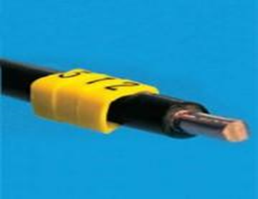 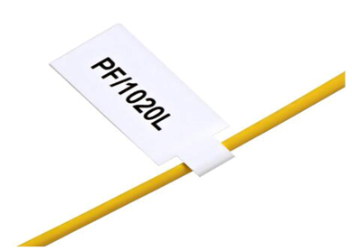
Малюнок 1. Малюнок 2.
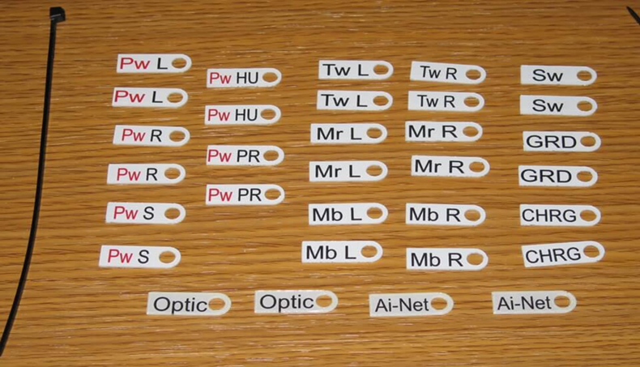
Малюнок 3.

Написи на бирках прописуються розбірливим шрифтом, вони мають бути добре помітними. Довжина самої бирки не повинна бути меншою за 25 мм.
Бірки, встановлюємо:
на початку та в кінці кабельної лінії;
у місцях встановлення сполучних муфт;
у точках зміни напрямку кабелю;
при довжині прямої ділянки кабельної лінії понад 50 метрів – по всій довжині лінії через кожні 50 м;
з обох сторін у місцях проходження перешкод (стіни, перекриття тощо).

При укладанні кабелів у траншеї бирки встановлюють на початку та в кінці кабельної лінії, а також поруч із кінцевими муфтами та сполучними муфтами.
Бірки, що встановлюються вздовж усієї кабельної лінії, повинні містити таку інформацію:
номер кабелю з технічної документації (кабельного журналу/проекту);
тип використовуваної кабельної продукції;
кількість струмопровідних провідників та їх перетин;
номери шаф, між якими включений кабель, із зазначенням джерела та споживача;
величину довжини кабелю.
Для з'єднувальних муфт в маркері вказується номер самого з'єднання і дата, коли вона монтувалася.
Позначення на бирку допускається наносити будь-яким способом, що виключає стирання або випадкове пошкодження написів.

Шаблон маркування UPS:

Нумерація Активного/Пасивного обладнання вважаємо зверху донизу.
Для серверних – SR1 (SR -позначення що це серверна та її номер). Після точки номер шафи. UPS1 (Назва UPS): SR2.4.UPS4
Для офісу – H2 (Head – головний офіс та номер поверху) Після точки номер шафи. UPS5 (назва UPS): H2.1.UPS5
Для складу – W2 (Warehouse – склад та номер поверху) Після точки номер шафи. UPS6 (назва UPS): W2.3.UPS6

Шаблон маркування Світчів:

Нумерація Активного/Пасивного обладнання вважаємо зверху донизу.
Для серверних – SR1 (SR позначення що це серверна та її номер – 1 нова, 2 стара).
Після точки номер шафи, V24S1 (тип світча:V - PoE світч під відео; C – комп'ютерний світч; 24 кількість портів; S -Switch; 1 номер у шафі): S2.4.V24S4
Для офиса – H2 (Head – головний офіс; 2 номер поверху) Після точки номер шафи. V24S1 (тип світчу:V - PoE світч під відео, C – комп'ютерний світч; 24 кількість портів; S -Switch; 1 номер у шафі): H2.4.V24S4
Для склада – W2 (Warehouse – склад; 2 номер поверху). Після точки номер шафи. V24S1 (тип світча: V - PoE світч під відео; C – комп'ютерний світч; 24 кількість портів; S -Switch; 1 номер у шафі): W2.4.V24S4

Шаблон маркування патч панелей:

Нумерація Активного/Пасивного обладнання вважаємо зверху донизу.
Для серверних – SR1 (позначення що це серверна та її номер – 1 нова, 2 стара). Після точки B задня; F передня; номер шафи от 1-10. Назва C24P1 (Назва патч панелі – тип: O - оптична; C комп'ютерна; T телефонна; 24 кількість портів; P патч панель; 1 номер у шафі)
КШ - Шафа Серверна: через дефіс частина у відповідь: SR1.F2.C24P2-SR2.F1.FC24P1
Шафа в Серверній №1: SR1.F1.C24P2
Шафа в Серверній №1 -> №2: SR1.F1.C24P1 ->SR2.F1.C24P1
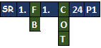

Для офиса – H2 (Head – головний офіс; 2 номер поверху). Післе точки номер шафи. Назва C24P1 (Назва патч панелі – тип C комп'ютерна, T телефонна; 24 кількість портів; P патч панель; 1 номер в шафі) через дефіс частина у відповідь: H1.2.C24P2-H2.1.C24P1
Для склада – W2 (Warehouse – склад; 2 номер поверху). Після точки номер шафи. Назва C24P1 (Назва патч панелі – тип C комп'ютерна; T телефонна; 24 кількість портів; P патч панель; 1 номер в шафі) через дефіс частина у відповідь: W1.2.C24P2-H2.1.C24P1
Також потрібно маркувати АТС щоб патч панелі які йдуть з них можна було повноцінно назвати H1.2.T48P2-ATS1

Uplink:
L1 (L- Link; Номер линка) через дефіс частина у відповідь: L1-S2.4.V24S4

Шаблон маркировки Wi-Fi точек:
Для офиса – H2 (Head – головний офіс та номер поверху). WL5 (Wireless LAN та її номер): H2.WL2
Для склада – W2 (Warehouse – склад та номер поверху). WL5 (Wireless LAN та її номер): W2.WL1
Лінки з них у шафах назвою точки:W2.WL1

Шаблон маркування Dect точок:
Для офіса – H2 (Head – головний офіс та номер поверху). D5 (Dect та її номер): H2.D2
Для склада – W2 (Warehouse – склад та номер поверху). D5 (Dect та її номер): W2.D1
Лінки з них у шафах назвою точки:W2.D1
Контролери КВ02 (СКД):
Для офіса – H2 (Head – головний офіс та номер поверху). KV1 (КВшка та її номер): H2.KV1
Для склада – W2 (Warehouse – склад та номер поверху). KV2 (КВшка та її номер): W2.KV2
Лінки з них у шафах назвою точки: W2.KV1

Шаблон маркування комп'ютерних/телефонних розеток:
Для комп'ютера - К1.4 (К - комп'ютерна; 1 номер патч панелі; 4 номер порту)
Для телефону - T1.4 (T - комп'ютерна; 1 номер патч панелі; 4 номер порту)

8. Вимоги до системи електроживлення та заземлення
8.3. У місцях встановлення комутаційних шаф необхідно встановлення 3 розеток системи електроживлення 220 В, не є предметом справжнього технічного завдання
8.4. У місцях встановлення комутаційних центральних шаф (серверна) необхідно забезпечити виведення кабелю живлення системи 220 В, що не є предметом справжнього технічного завдання
8.5. Усі шафи мають бути заземлені, не є предметом справжнього технічного

9 Прокладання кабельних трас

Кабельна траса - це сукупність кількох конструктивних елементів, що використовуються для прокладання та фіксації в потрібному положенні кабелів різного призначення, а також їх зберігання. Елементи, з яких складаються кабельні траси, включають кабельні лотки, кабель-канали, кронштейни, опори, широкий спектр різного обладнання для кріплення лотків до поверхонь і т.д.
Прокладання в лотках дозволяється із заповненням вільного простору не більше ніж на 70%. Неброньовані кабелі з напругою до 1 кВ можуть укладатися одним шаром без зазорів і багатошарово (з обов'язковою умовою видимості бирок всіх кабелів) або пучками з діаметром не більше 50 мм.
Так, зазор між одиночними силовими жилами підтримується не більше 5 мм (Малюнок 6), пучками – 20.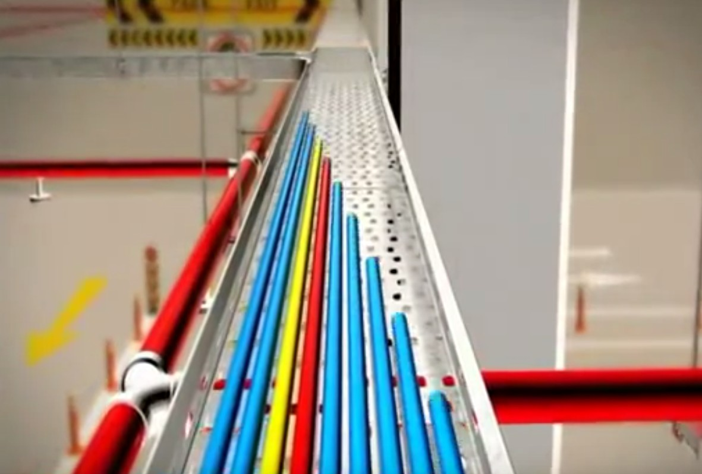
Малюнок 6.
Одностороннє прокладання слаботочних та силових ліній не допускається.
Слаботочні кабелі прокладаються в окремих лотках. Хаотичне та довільне розташування кабелю з різною напругою та призначенням заборонено.
У пучок дозволяється поєднувати кабелі однієї групи (але не більше восьми для силових електричних кабелів (Малюнок 7) і не більше 20 для слаботочних кабелів (Малюнок 8)), які можуть бути прокладені на більшій частині своєї довжини спільно.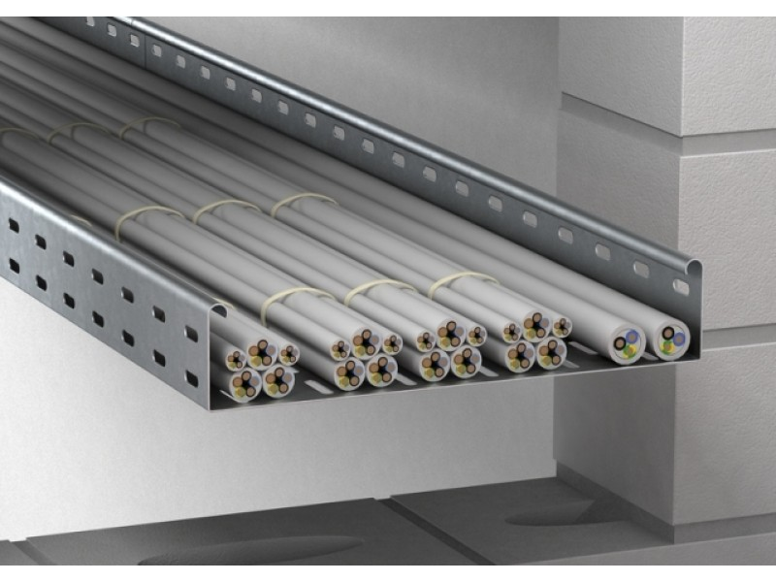
Малюнок 7.

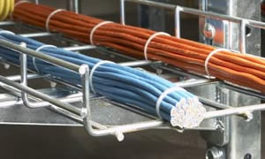
Малюнок 8.
В один пучок не об'єднуються: кабелі, що взаєморезервують, така кількість кабелів, яка не може вміститися на одному елементі кабельних конструкцій, кабелі різних груп, вказані нижче:
С - силові перерізом 25 мм2 і вище, напругою до 1 кВ;
Н - силові перетином 16 мм2 і менше, напругою до 1 кВ;
Ч - силові високочастотні;
К – контрольні;
Е - екрановані;
П - схиблені;
Д-диспетчеризації та зв'язку.
Маркування пучка складається з позначення груп кабелів, що ввійшли до нього, і порядкового номера (приклад): Н7 - потік групи силових кабелів низької напруги перетином до 16 мм2; 7 – порядковий номер. Пучок ділиться три ділянки: початок, база, кінець. База - довжина ділянки даного кабелю, у якому він прокладається у складі пучка. Для кабелів одного пучка базові довжини дорівнюють між собою. Початок – довжина від затискачів джерела до точки включення кабелю в пучок. Кінець - довжина від точок виключення кабелю з пучка до затискачів приймача. Траси пучків кабелів, підготовлені до механізованої прокладки, вказуються перерахуванням промаркованих у просторовій системі координат контрольних точок всіх поворотів траси та переходів кабелю або пучків з полиці на полицю. У проектній документації ряди кабельних конструкцій на кресленнях зображуються у вигляді контурів їх габаритних лань, причому сторона кріплення кабельних конструкцій (сторона стійок) кожного ряду, що координується, виділяється подвійною лінією. Сторона кріплення кожного ряду координується щодо обраного за межами поля прокладання кабелів початку координат. Координата кожного ряду є одночасно однією з координат контрольної точки, розташованої в цьому ряду.
Скріплення проводів і кабелів у пучках між собою обов'язково, у горизонтальних конструкціях додаткової підтримки немає необхідності (крок ув'язки в пучки – 4,5 м), у вертикальних – фіксатори розміщуються через кожні 2 м як мінімум (крок ув'язки –1 м).

Додаток №1 підрозділ в м. Бровари , від 05.12.2025р.

